Федеральное государственное образовательное бюджетное

учреждение высшего образования

**«Финансовый университет при Правительстве Российской Федерации»**

**(Финансовый университет)**

Колледж информатики и программирования

**ОТЧЁТ**

**По лабораторной работе №15**

Студент: Абдуллаев Тагир Джамбулатович

Дисциплина/Профессиональный модуль: Инфокоммуникационные системы и сети

Группа: 3ПКС-220

Вариант: 1

Преподаватель

Сибирев И.В.

Оценка за работу :_______

**Москва – 2023г.**

**Лабораторная работа №15**

**Работа с файлами с расширениями .bat**

**Цель работы:** ознакомиться с работой bat-файлов и поработать с командной строкой.

**Задание:** Запустить bat-файл, разобраться в его работе и поработать с ним в консоли, а также написать функцию сложения чисел.

1. Запустил bat-файл, склонировал репозиторий, внимательно изучил StunEr_V1.bat и файл в папке StunEr_V0\CMD_DOS_Bat

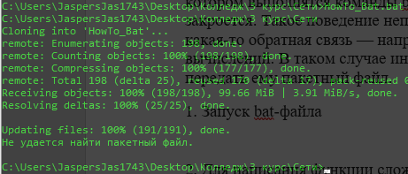

2. Для написания функции сложения чисел нужно зайти в cmd и ввести саму функцию: set /a num1 + num2 + num3. Чисел может быть любое количество.



3. Функция сложения чисел в bat-файле

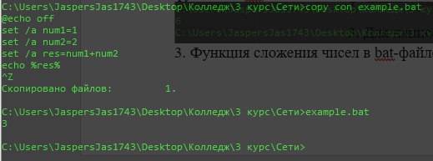

**Вывод:** в проделанной работе познакомился с работой bat-файлов, функциями командной строки, а также создал bat-файл с функцией сложения чисел.